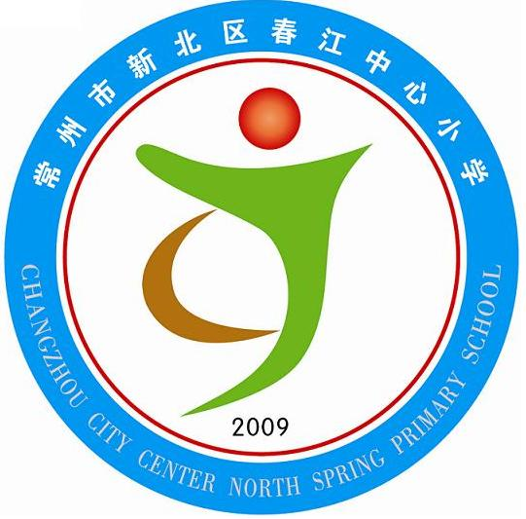享受如春教育，培育有根新人
春江中心小学乡村少年宫之__七巧科技___俱乐部学期活动小结
（打印稿，可附页）
俱乐部名称 | 七巧科技 | 现有成员人数 | 20人
指导老师 | 丁雅娟 | 活动时间 | 每周三中午
本学期主要培训内容 | 按样拼图、按图分解、一图多拼、举一反三、观察创造、专题设计、多幅创造等。
本学期取得的主要成果 | 学生的动手能力、思维能力得到一定的提升。  校七巧科技成员在区、市级比赛中获奖。
俱乐部活动学期总结 | - 社团基本情况（成员分析）：  五六年级七巧科技俱乐部成员共20个，成员水平层次不齐，有原先接触过的，有一些新加入的成员，大部分学生思维水平较好。  - 辅导情况：  通过一学期的长线规划，学生对七巧板已经有所了解，能熟练地按样拼图、按图分割、举一反三、一图多拼，只是创造能力还欠缺，多幅创造能力也不够。  - 后阶段工作思考：  - 老师的教具要能配备到位。  - 辅导地点最好是教室，能把教具在黑板上演示给学生看，提高辅导的有效性。  3、增加小范围的、校级的竞赛，提高学生的兴趣。
常州市新北区春江中心小学
2014.1

